专业培训记录
□QMS □50430□EMS □OHSMS □EnMS □FSMS □HACCP

受审核方名称 |  | 西诺控股集团有限公司 |  |  |  |  | 专业小类/  项目代码 |  | 2.7
教师姓名 |  | 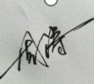 |  | 专业 |  | 2.7 | 培训地点
受培训人员 | 姓名 | 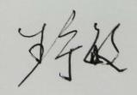
生产工艺/  服务过程 |  | 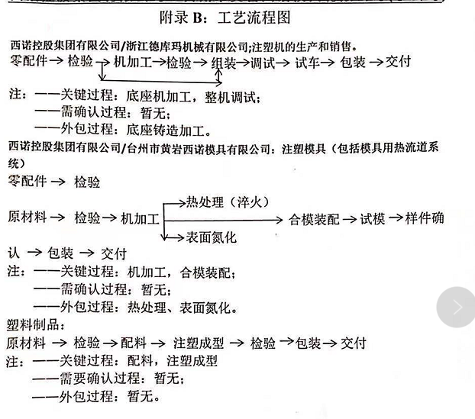
主要能源使用和主要能源参数等； |  | 主要能源使用：电力  主要能源参数：
主要能耗设备 |  | 机械事业部：数控机床、铣床、空压机等；  模具事业部：注塑机、工艺磨、铣床、车床、螺杆式空压机等；
相关法律法规的要求及产品标准 |  | 中华人民共和国节约能源法、中华人民共和国可再生能源法、中华人民共和国清洁生产促进法、关于加强节能工作的决定、节约能源监测管理暂行规定、节约用电管理办法、国家鼓励发展的资源节约综合利用和环境保护技术、节能减排统计监测及考核实施方案、高耗能落后机电设备(产品)淘汰目录(第一批)至（第四批）、《模具行业“十三五”发展指引纲要》、综合能耗计算通则、用能单位能源计量器具配备与管理通则、能源管理体系-机械制造企业认证要求。
检验和试验项目及要求(如有型式试验要求,要进行说明)
其它相关知识
填表人  (专业人员) |  |  |  |  | 日 期 |  |  | 2021.9.25
审核组长 |  |  |  |  | 日 期 |  |  | 2021.9.25

注：如有其他培训内容或空格不够可另加附页

